รายงานการปฏิบัติราชการประจำเดือน
ข้อมูล ณ วันที่ 21 มีนาคม 2568

งานจราจร
สภ.วังน้ำเย็นวันนี้ 4 มี.ค.68 เวลา 16.00น.ภายใต้การอำนวยการสั่งการของ พ.ต.อ.ณัฐกร มงคลมหา ผกก.สภ.วังน้ำเย็น พ.ต.ท.เดโช เชี่ยวชาญ รอง ผกก ป.สภ.วังน้ำเย็น สั่งการให้
ร.ต.อ.ภูมิวสันต์ เกิดไธสง รอง สวป.สภ.วังน้ำเย็น พร้อมกำลัง .จราจร รวมทั้งสิ้น 7 นาย ว.43 เพื่อ
⁃ ป้องกันและปราบปรามเหตุอาชญากรรม
⁃ ด่านกวดขันวินัยจราจรและตรวจวัดแอลกอฮอล์ บริเวณ แยกวังแก้ว
ผลการปฏิบัติ
ตรวจ รถ 63 คัน
- รถยนต์ 30 คัน
- รถจักรยานยนต์ 30 คัน
-รถตู้ - คัน
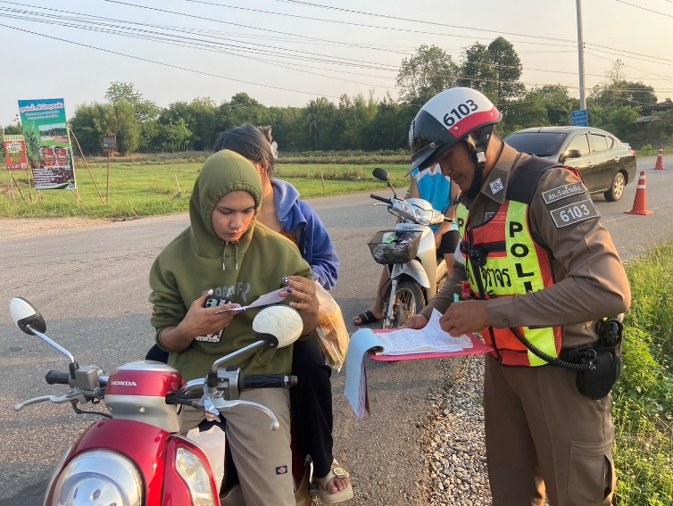
- รถบรรทุก - คัน
-รถอื่นๆ 3 คัน
ออกใบสั่ง
-ไม่สวมหมวก 6 ราย
-ไม่คาดเข็มขัดนิรภัย 1 ราย
แอฟพิเชัน ขับดี
- ไม่มีใบขับขี่ 11 ราย
- ไม่สวมหมวก 5 ราย
- ความเร็ว 1 ราย
รวม 24 ราย
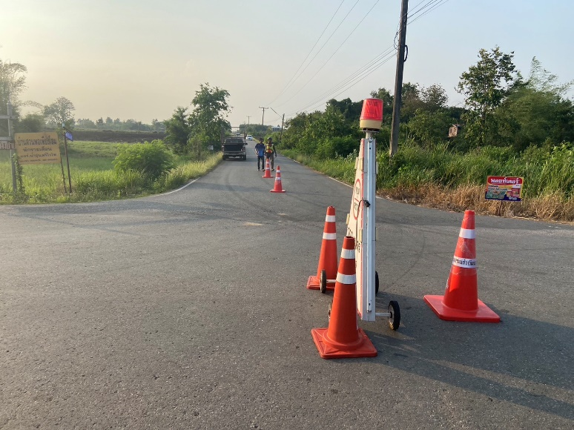
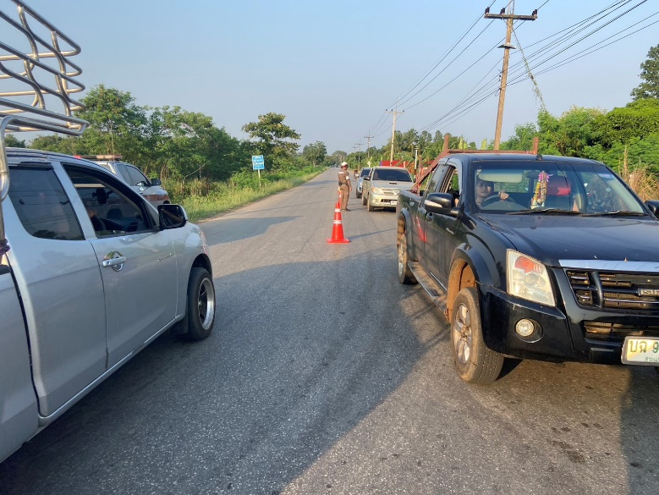
-เมาขับ 1 ราย

